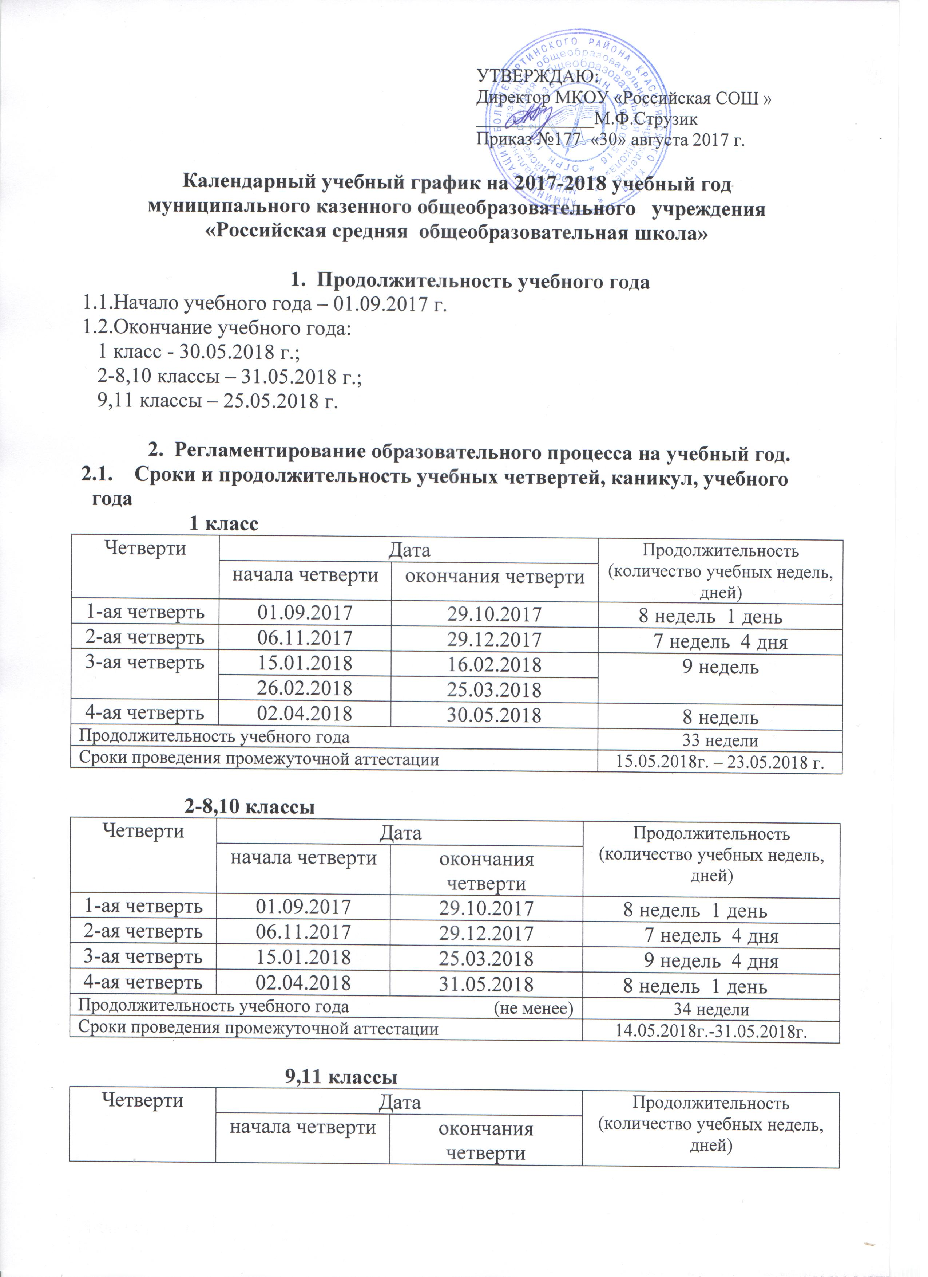

9,11 классы
Четверти | Дата |  | Продолжительность (количество учебных недель, дней)
Четверти | начала четверти | окончания четверти | Продолжительность (количество учебных недель, дней)
1-ая четверть | 01.09.2017 | 29.10.2017 | 8 недель 1 день
2-ая четверть | 06.11.2017 | 29.12.2017 | 7 недель 4 дня
3-ая четверть | 15.01.2018 | 25.03.2018 | 9 недель 4 дня
4-ая четверть | 02.04.2018 | 25.05.2018 | 8 недель
Продолжительность учебного года |  |  | 34 недели (без учета экзаменационного периода)
Сроки проведения промежуточной аттестации |  |  | 14.05.2018г.-24.05.2018г.

Продолжительность каникул в течение учебного года:
 | Дата начала каникул | Дата окончания каникул | Продолжительность (дни)
Осенние | 30.10.2017 | 05.11.2017 | 7
Зимние | 30.12.2017 | 14.01.2018 | 16
Дополнительные каникулы для 1 класса | 19.02.2018 | 25.02.2018 | 7
Весенние | 26.03.2018 | 01.04.2018 | 7
Летние | 01.06.2018 | 31.08.2018 | 92

3. Регламентирование образовательного процесса на неделю
3.1.Продолжительность рабочей недели:
5-ти дневная рабочая неделя в 1-11 классах.

4. Регламентирование образовательного процесса на день
4.1. Сменность: одна смена, начало уроков в 8.30.
4.2.Продолжительность урока:
1 класс – 3 урока по 35 минут в сентябре – октябре;
4 урока по 35 минут в ноябре - декабре;
4 урока по 40 минут в январе - мае.
2-11 классы – 45 минут;

Режим учебных занятий:
Начало | Режимное мероприятие | Окончание
8-30 | 1 урок | 9-15
9-15 | 1 перемена | 9-25
9-25 | 2 урок | 10-10
10-10 | 2 перемена | 10-30
10-30 | 3 урок | 11-15
11-15 | 3 перемена | 11-35
11-35 | 4 урок | 12-20
12-20 | 4 перемена | 12-30
12-30 | 5 урок | 13-15
13-15 | 5 перемена | 13-25
13-25 | 6 урок | 14-10
14-10 | 6 перемена | 14-20
14-20 | 7 урок | 15-05

Режим внеурочной деятельности:
Начало | Режимное мероприятие | Окончание
13-25 | внеурочная деятельность | 14-10
14-10 | перемена | 14-20
14-20 | внеурочная деятельность | 15-05
15.05 | перемена | 15.15
15.15 | внеурочная деятельность | 16.00
16.00 | перемена | 16.10
16.10 | внеурочная деятельность | 16.55

Организация элективных курсов, курсов по выбору, внеурочных занятий, объединений, индивидуальных занятий проводятся по согласованным и утвержденным расписаниям.

